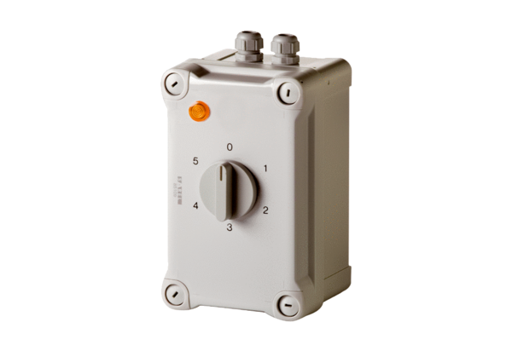5-ступенчатый трансформатор TRE 3,3-1Комплект поставки: 1 штукАссортимент: C
Номер артикула: 0157.0841Изготовитель: MAICO

